Федеральное государственное бюджетное образовательное учреждение

высшего образования

«Хакасский государственный университет им Н.Ф. Катанова»

(ФГБОУ ВО «ХГУ им. Н.Ф. Катанова»)

Институт непрерывного педагогического образования

Колледж педагогического образования, информатики и права

**ОТЧЕТ**

о прохождении демонстрационного экзамена

Специальность 09.02.06 – Сетевое и системное администрирование

Студента(ки) Уймин А.Г.

(ФИО)

4 курса Т-41 группы

Красноярск, 2025

# Таблица адресации

|  |  |  |  |  |  |  |
| --- | --- | --- | --- | --- | --- | --- |
| **Устройство** | **Интерфейс** | **IP-адрес** | **Маска** | **VLAN** | **Подсеть** | **Шлюз** |
| **ISP** | ens18  (к Internet) | DHCP | DHCP | - | DHCP | DHCP |
|  | ens19  (к HQ-RTR) | 172.16.4.14 | 255.255.255.240 | - | 172.16.4.0/28 | - |
|  | ens20  (к BR-RTR) | 172.16.5.14 | 255.255.255.240 | - | 172.16.5.0/28 | - |
| **HQ-RTR** | ens18  (к ISP) | 172.16.4.1 | 255.255.255.240 | - | 172.16.4.0/28 | 172.16.4.14 |
|  | ens19  (Trunk) | - | - | Trunk | - | - |
|  | ens19.100  (к HQ-SRV) | 10.1.1.62 | 255.255.255.192 | 100 | 10.1.1.0/26 | - |
|  | ens19.200  (к HQ-CLI) | 10.1.1.78 | 255.255.255.240 | 200 | 10.1.1.64/28 | - |
|  | ens19.999  (MGMT) | 10.1.1.86 | 255.255.255.248 | 999 | 10.1.1.80/29 | - |
|  | tun0  (Туннель GRE) | 10.10.10.1 | 255.255.255.252 | - | 10.10.10.0/30 | - |
| **HQ-SRV** | ens18  (к HQ-RTR) | 10.1.1.1 | 255.255.255.192 | 100 | 10.1.1.0/26 | 10.1.1.62 |
| **HQ-CLI** | ens18  (к HQ-RTR) | 10.1.1.65-77 | 255.255.255.240 | 200 | 10.1.1.64/28 | 10.1.1.78 |
| **BR-RTR** | ens18  (к ISP) | 172.16.5.1 | 255.255.255.240 | - | 172.16.5.0/28 | 172.16.5.14 |
|  | ens19  (к BR-SRV) | 10.2.2.30 | 255.255.255.224 | - | 10.2.2.0/27 | - |
|  | tun0  (Туннель GRE) | 10.10.10.2 | 255.255.255.252 | - | 10.10.10.0/30 | - |
| **BR-SRV** | ens18  (к BR-RTR) | 10.2.2.1 | 255.255.255.224 | - | 10.2.2.0/27 | 10.2.2.30 |

**1) Настройка на интерфейсе HQ-RTR в сторону офиса HQ виртуального коммутатора:**

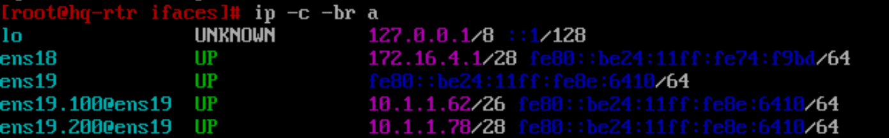

**2) Настройка DHCP на роутере HQ-RTR:**

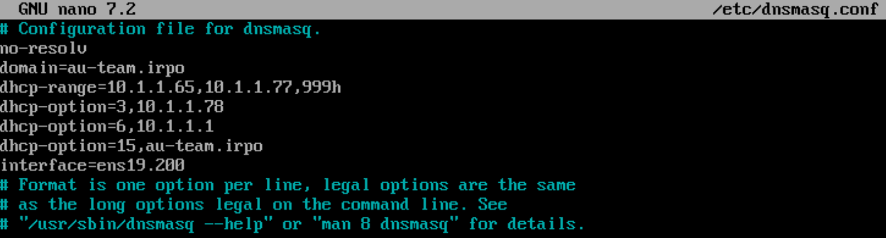

**3) Настройка IP туннеля:**

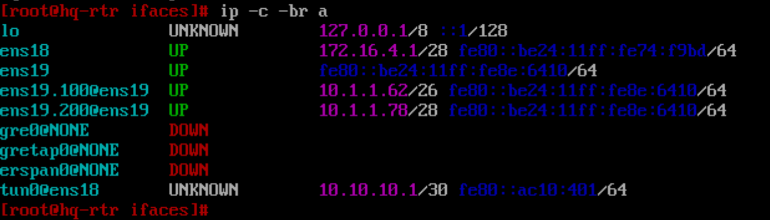

**4) Защита OSPF:**



**5) Конфигурирование файлового хранилища на HQ-SRV:**

